HTML
TUGAS 1 : HTML
Nama /Nim | : | Louis Rizky Firmansyah / 2218124
Kelas | : | C
Pengajar | : | MAYA VIA AGUSTIN RAHAYU (2418064)

Tujuan
- Mampu memahami struktur dasar HTML.
- Mampu memahami fungsi tag – tag dasar HTML.
- Mampu membuat halaman web menggunakan HTML

Alat dan Bahan
- Laptop/pc
- Modul Praktikum Web 2026
- TextEditor (Visual Studio Code / Sublime Text)

Langkah-langkah
- Buat file Index.html
Source Code :
<!DOCTYPE html>
<html lang="en">
<head>
<link rel="icon" href="assets/icon.png" />
<title>Home</title>
</head>
<body>
<center>
<header>
<nav>
<div class="logo">
<img src="assets/logo.png" alt="" />
</div>
<a href="index.html">Home</a>
<a href="#">Categories</a>
<a href="login.html">Login</a>
</nav>
</header>
<main>
<div class="jumbotron">
<h1>Find Your New Little Cat, Make a New Friend</h1>
<p>Teman barumu yang lucu menunggu mu, ayo temukan mereka sekarang</p>
<img src="assets/jumbotron.png" alt="" />
<button type="button">Get Started</button>
</div>
<div class="cards-categories">
<div class="card">
<img src="assets/anggora.png" alt="" />
</div>
<div class="card">
<img src="assets/persia.png" alt="" />
</div>
<div class="card">
<img src="assets/british.png" alt="" />
</div>
</div>
</main>
<footer>
<h4>&copy; Lab Pemrograman Komputer 2025</h4>
</footer>
</center>
</body>
</html>
- Buat file Login.html
Source Code :
<!DOCTYPE html>
<html lang="en">
<head>
<link rel="icon" href="assets/icon.png" />
<title>Home</title>
</head>
<body>
<center>
<header>
<nav>
<div class="logo">
<img src="assets/logo.png" alt="" />
</div>
<a href="index.html">Home</a>
<a href="#">Categories</a>
<a href="login.html">Login</a>
</nav>
</header>
<main>
<div class="form-login">
<h3>Login</h3>
<input type="text" name="username" placeholder="Username" />
<input type="password" name="password" placeholder="Password" />
<button type="submit">Login</button>
<a href="register.html">Register Disini</a>
</div>
</main>
<footer>
<h4>&copy; Lab Pemrograman Komputer 2025</h4>
</footer>
</center>
</body>
</html>

- Buat file Register.html
Source Code :
<!DOCTYPE html>
<html lang="en">
<head>
<link rel="icon" href="assets/icon.png" />
<title>Home</title>
</head>
<body>
<center>
<header>
<nav>
<div class="logo">
<img src="assets/logo.png" alt="" />
</div>
<a href="index.html">Home</a>
<a href="#">Categories</a>
<a href="login.html">Login</a>
</nav>
</header>
<main>
<div class="form-login">
<h3>Register</h3>
<input type="email" name="email" placeholder="Email" />
<input type="text" name="username" placeholder="Username" />
<input type="password" name="password" placeholder="Password" />
<button type="submit" >Register</button>
</div>
</main>
<footer>
<h4>&copy; Lab Pemrograman Komputer 2025</h4>
</footer>
</center>
</body>
</html>
- Ubah file
Source Code :
<!DOCTYPE html>
<html lang="en">
<head>
<link rel="icon" href="assets/icon.png" />
<title>Home</title>
</head>
<body>
<center>
<header>
<nav>
<div class="logo">
<img src="assets/logo.png" alt="" />
</div>
<a href="index.html">Home</a>
<a href="#">Categories</a>
<a href="login.html">Login</a>
</nav>
</header>
<main>
<div class="form-login">
<h3>Register</h3>
<input type="email" name="email" placeholder="Email" />
<input type="text" name="username" placeholder="Username" />
<input type="password" name="password" placeholder="Password" />
<button type="submit" >Register</button>
</div>
</main>
<footer>
<h4>&copy; Lab Pemrograman Komputer 2025</h4>
</footer>
</center>
</body>
</html>
Hasil Tampilan :
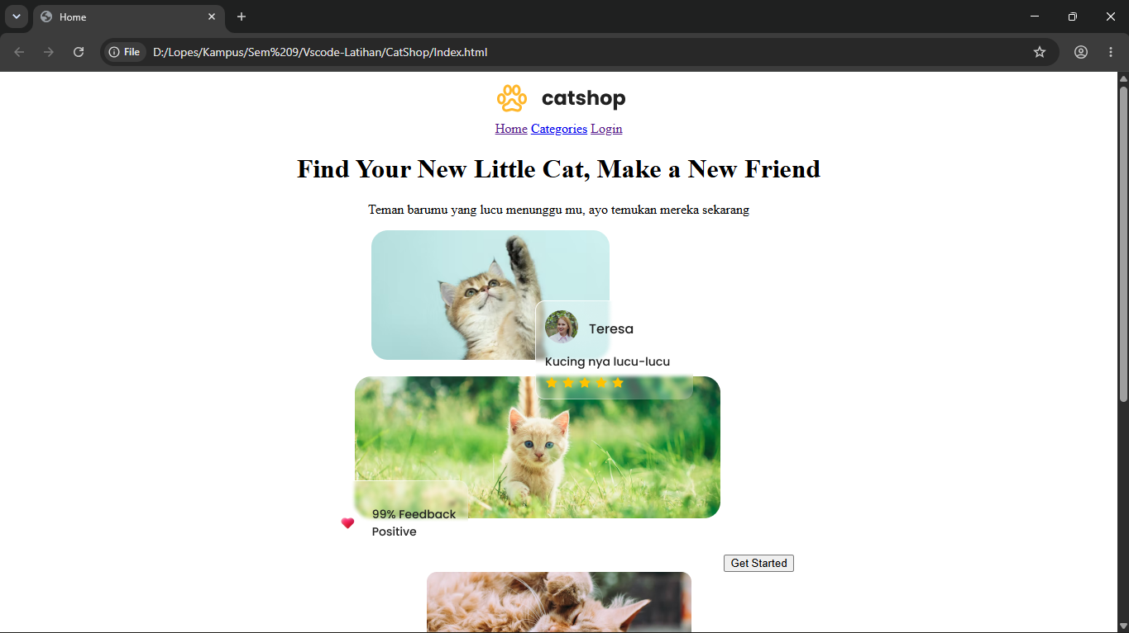

1.1 Tampilan CatShop
Analisa :
Aplikasi ini dibuat menggunakan Html tanpa Css, dengan fitur yang ada terdapat login dan register. Pembuatan halaman login dan register hampir sama yang membedakan hanya penambahan kolom pengisian. pada login hanya terdapat username dan password, sedangkan pada register terdapat tambahan e-mail. Hal ini dikarenakan register harus memiliki kode uniknya sendiri nantinya. Ketika sudah masuk kedalam database, itu juga yang menjadikan pengisian data menggunakan form bukan link.

